НАЦІОНАЛЬНИЙ УНІВЕРСИТЕТ
«ПОЛТАВСЬКА ПОЛІТЕХНІКА ІМЕНІ ЮРІЯ КОНДРАТЮКА»
Кафедра комп’ютерних та інформаційних технологій і систем
ПОЯСНЮВАЛЬНА ЗАПИСКА
до курсової роботи з дисципліни
«Кросплатформене програмування»
ІНФОРМАЦІЙНА СИСТЕМА
БРОНЮВАННЯ ТА ВИДАЧІ БІБЛІОТЕЧНИХ ВИДАНЬ
Виконала: студентка групи 202-ТН
Вікентьєва Софія Григорівна
Варіант № 4
Керівник: Заїка С. О.
Полтава — 2026

ІНДИВІДУАЛЬНЕ ЗАВДАННЯ
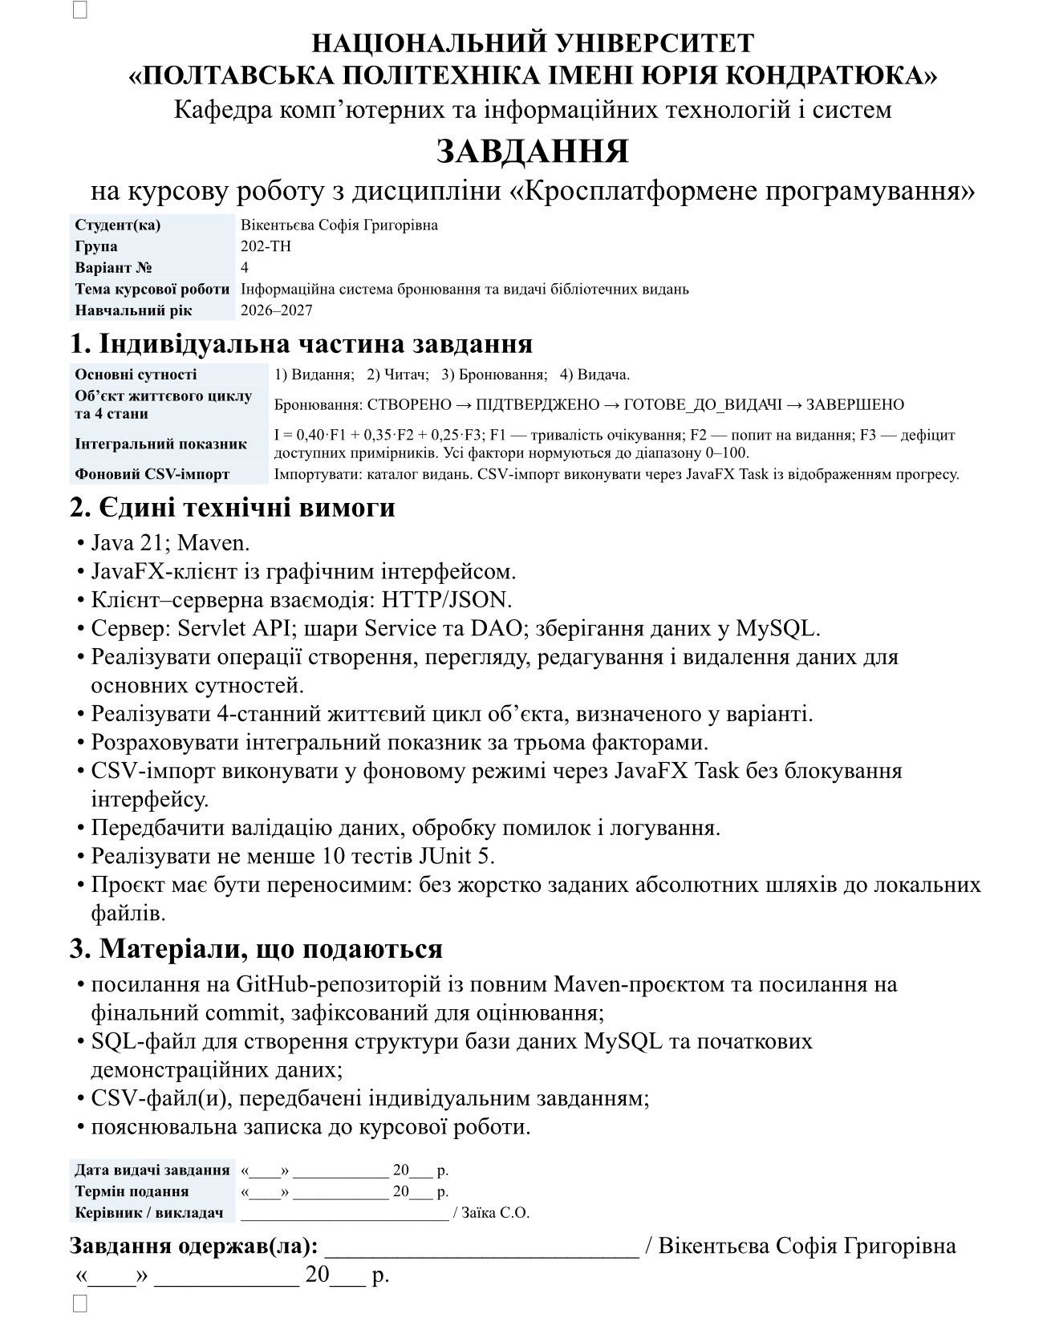
Рисунок 1 — Наданий бланк індивідуального завдання (варіант 4)

Посилання на репозиторій
GitHub: https://github.com/sofi18-it/library-coursework — публічний репозиторій; гілка main, коміт 8647ad7.
Поле | Значення
Студентка | Вікентьєва Софія Григорівна
Група / варіант | 202-ТН / 4
Тема | Інформаційна система бронювання та видачі бібліотечних видань
Контрольна точка | Матеріали підготовлено до етапу III на 02.11.2026

ЗМІСТ
Вступ ........................................................................................................ 4
1. Постановка задачі та вимоги .......................................................... 5
2. Предметна модель і база даних ..................................................... 6
3. Життєвий цикл і інтегральний показник ..................................... 8
4. HTTP/JSON, клієнт і CSV .................................................................. 9
5. Реалізація та перевірка ................................................................... 10
6. Скріншоти JavaFX-клієнта .............................................................. 11
Висновки ................................................................................................. 13

ВСТУП
Бібліотечний каталог потребує узгодженого обліку видань, читачів, бронювань і фактичних видач. Автоматизація цих операцій зменшує дублювання даних, дає змогу контролювати доступний фонд і відстежувати стан кожного бронювання.
Мета курсової роботи — спроєктувати та реалізувати інформаційну систему бронювання й видачі бібліотечних видань із клієнт–серверною архітектурою. Серверна частина працює з MySQL через JDBC та надає HTTP/JSON API; настільний клієнт на JavaFX звертається до API й показує дані в таблицях.
Об’єктом автоматизації є процес обслуговування бібліотечного фонду: ведення каталогу, реєстрація читачів, оформлення бронювання, підготовка видання до видачі, фіксація видачі та повернення.
Завдання роботи
- визначити предметні сутності та зв’язки між ними;
- спроєктувати реляційну схему й підготувати SQL-скрипт демонстраційної БД;
- реалізувати серверні моделі, DAO/JDBC, сервісну логіку й HTTP/JSON-маршрути;
- створити JavaFX-клієнт для перегляду й редагування даних;
- реалізувати чотиристанний життєвий цикл бронювання та розрахунок показника I;
- підготувати імпорт бібліографічних записів із CSV та перевірити маршрут взаємодії.

1. ПОСТАНОВКА ЗАДАЧІ ТА ВИМОГИ
Система має надавати каталог видань і картотеку читачів, реєструвати бронювання та облік видач. Для основних сутностей передбачено перегляд, створення, редагування й видалення з урахуванням зв’язків та обмежень предметної області.
Група вимог | Зміст
Технологічні | Java 21, Maven, серверний модуль WAR, javax.servlet 4.0.1 для Tomcat 9, JavaFX-клієнт, MySQL.
Обмін даними | HTTP-запити та JSON; помилки повертаються у зрозумілій JSON-формі.
Шари сервера | Servlet приймає запит; Service перевіряє дані та правила; DAO виконує SQL через JDBC/PreparedStatement.
Предметні правила | Допустимі стани бронювання, наявність примірника, існування читача й видання, обмеження дат і кількостей.
Додаткові функції | Інтегральний показник за трьома нормованими факторами; CSV-імпорт каталогу; журналювання операцій.

Архітектурний маршрут
JavaFX → HTTP-клієнт → HTTP/JSON → Servlet → Service → DAO → JDBC → MySQL
Клієнт не формує SQL і не під’єднується до MySQL. Перевірки життєвого циклу, валідація та розрахунок показника виконуються на сервісному рівні, що дає єдині правила для всіх клієнтських запитів.

2. ПРЕДМЕТНА МОДЕЛЬ І БАЗА ДАНИХ
Модель містить чотири основні сутності. Ідентифікатори мають тип BIGINT і генеруються БД; зовнішні ключі забезпечують посилальну цілісність. Дати й час зберігаються в TIMESTAMP або DATE відповідно до змісту поля.
Сутність | Основні поля та типи | Ключі / призначення
Publication | id BIGINT; isbn VARCHAR(20); title, author VARCHAR(255); publisher VARCHAR(255); publication_year SMALLINT; category VARCHAR(120); total_copies, available_copies INT; created_at TIMESTAMP | PK id; ISBN унікальний. Каталог видань і залишок примірників.
Reader | id BIGINT; card_number VARCHAR(40); full_name VARCHAR(180); email VARCHAR(180); phone VARCHAR(40); created_at TIMESTAMP | PK id; номер квитка унікальний. Дані читача.
Booking | id BIGINT; publication_id, reader_id BIGINT; created_at TIMESTAMP; state ENUM; F1/F2/F3/I DECIMAL(5,2) | PK id; FK publication_id → Publication.id; FK reader_id → Reader.id. Бронювання і стан.
Loan | id BIGINT; booking_id BIGINT; issued_at, due_date, returned_at DATE | PK id; FK booking_id → Booking.id, UNIQUE. Фактична видача для завершеного бронювання.

Зв’язки
- Publication 1:N Booking — одне видання може мати багато бронювань;
- Reader 1:N Booking — один читач може оформити багато бронювань;
- Booking 1:0..1 Loan — бронювання може не мати видачі або мати одну видачу.
Видання або читача не можна видалити, якщо на них посилаються бронювання. Видача створюється під час переходу бронювання у стан COMPLETED; її booking_id унікальний.

2.1 СХЕМА БАЗИ ДАНИХ
На схемі наведено таблиці, основні поля, позначення PK/FK та напрямки зв’язків. Повна графічна схема також збережена у проєкті як файл docs/ERD.drawio.
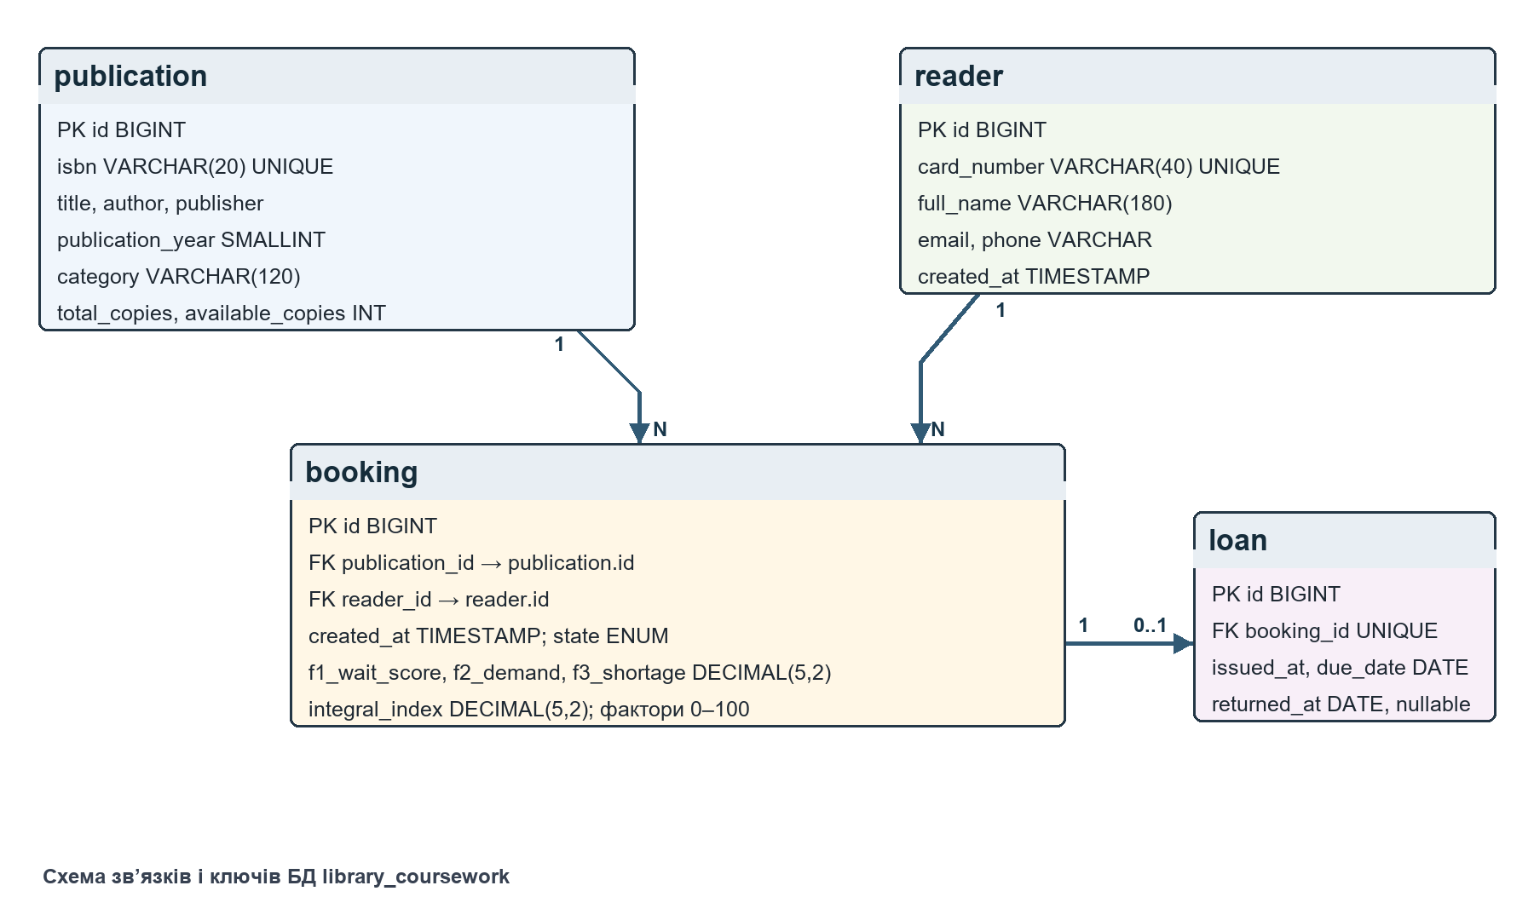
Рисунок 2 — ER-схема БД бібліотечної системи
Скрипт database.sql створює базу library_coursework, таблиці publication, reader, booking, loan, обмеження цілісності та невеликі демонстраційні набори записів. Скрипт спочатку видаляє таблиці у правильному порядку, тому структуру можна відтворити з нуля.

3. ЖИТТЄВИЙ ЦИКЛ БРОНЮВАННЯ ТА ПОКАЗНИК
Об’єктом життєвого циклу є бронювання. Стан змінюється лише на один крок уперед; повторний перехід, пропуск стану або повернення назад відхиляються сервісом з HTTP 409.
СТВОРЕНО → ПІДТВЕРДЖЕНО → ГОТОВЕ ДО ВИДАЧІ → ЗАВЕРШЕНО
Стан | Зміст / умова переходу
CREATED | Бронювання зареєстровано. Дозволено виправляти його дані або видалити.
CONFIRMED | Бібліотека підтвердила запит.
READY_FOR_ISSUE | Видання підготовлено; перехід дозволений за наявності доступного примірника.
COMPLETED | Видання видано. В одній транзакції створюється Loan, доступний фонд зменшується на один.

Фактори та нормування
Усі фактори обмежуються діапазоном 0–100. Для активних бронювань враховуються стани, відмінні від COMPLETED; якщо загальний фонд дорівнює нулю, попит або дефіцит трактуються як 100 за наявності активного попиту.
- F1 — тривалість очікування: min(100 × дні від створення бронювання / 30, 100).
- F2 — попит на видання: min(100 × активні бронювання / загальна кількість примірників, 100).
- F3 — дефіцит: min(100 × max(активні бронювання − доступні примірники, 0) / загальна кількість примірників, 100).
- I = 0,40 × F1 + 0,35 × F2 + 0,25 × F3.
Нормування конкретизує фактори, названі в індивідуальному завданні; якщо викладач затвердить інше нормування, його слід однаково змінити в BookingService, схемі/даних і тексті записки.

4. HTTP/JSON, КЛІЄНТ І CSV
Серверний застосунок використовує Servlet API 4.0.1 (пакети javax.servlet.*) і налаштування web.xml. У Tomcat контекст застосунку — /library-server, базовий корінь API — /library-server/api. JSON серіалізується Jackson; часові типи обробляються модулем JavaTimeModule. SQL та предметні правила розміщені поза Servlet.
Метод і шлях | Операція
GET /api/publications[/{id}] | Список або одне видання.
POST /api/publications; PUT, DELETE /{id} | Створення, редагування, видалення каталожного запису.
GET/POST /api/readers; PUT/DELETE /{id} | Перегляд і CRUD читачів.
GET/POST /api/bookings; PUT/DELETE /{id} | Перегляд і керування бронюваннями.
POST /api/bookings/{id}/transition | Перехід до наступного стану; JSON із полем state.
GET /api/loans; PUT/DELETE /{id}; POST /{id}/return | Перегляд видач, зміна терміну, повернення і видалення поверненої видачі.

Успішна відповідь має вигляд {"data": ...}; помилка — {"error": "опис"}. Використовуються HTTP-коди 400 для некоректних даних, 404 для відсутнього ресурсу, 409 для конфлікту предметних правил і 500 для внутрішньої помилки.
CSV-каталог
Файл sample-data/publications.csv має UTF-8 кодування та заголовок: isbn,title,author,publisher,publication_year,category,total_copies. Обов’язкові колонки: isbn, title, author, publication_year, total_copies. При імпорті total_copies задає і загальну, і доступну кількість. Некоректний рядок або дублікат ISBN пропускається з повідомленням; інші рядки продовжують імпортуватися. Шлях до файла обирається користувачем, абсолютні шляхи не вбудовані в код.

5. РЕАЛІЗАЦІЯ ТА ПЕРЕВІРКА
Кореневий проєкт розділено на незалежні Maven-модулі server і client. Сервер зібрано як WAR; клієнт містить JavaFX-таблиці для видань, читачів, бронювань і видач. HTTP-операції виконуються у фонових потоках, CSV читається через JavaFX Task із відображенням прогресу.
Перевірка | Результат на контрольній точці
Збірка Maven | server: mvn clean package — успішно, створено library-server.war. client: mvn clean package — успішно.
MySQL | SQL-скрипт виконано на тимчасовому локальному MySQL 8.4; створено 4 таблиці та демонстраційні записи.
Tomcat / HTTP | WAR розгорнуто в тимчасовому Tomcat 9. Перевірено GET і HTTP CRUD для видань, читачів та бронювань.
Життєвий цикл | Перевірено дозволені переходи до завершення з утворенням видачі; пропуск стану відхиляється HTTP 409.
Облік примірників | Перевірено зменшення доступної кількості при видачі та збільшення після повернення.
JavaFX | Запущений застосунок; скриншоти каталогу та бронювань зафіксовано в docs/screenshots. Основні CRUD-сценарії перевірено HTTP-запитами.

Перевірка середовища: виявлено JDK 21.0.12.1 та IntelliJ IDEA 2026.2.2; для складання використано локальну копію Maven 3.10.0. MySQL 8.4.13 і Tomcat 9.0.123 запускалися тимчасово з локальних копій; XAMPP/phpMyAdmin не виявлено, тому SQL перевірено клієнтом MySQL. У навчальному середовищі залишилося окремо виконати скрипт через phpMyAdmin/XAMPP. Код запускається локально, Публічний GitHub-репозиторій створено; коміт 8647ad7 завантажено до гілки main. Інтеграційні сценарії перевірялися HTTP-запитами; у цій редакції не стверджується, що кожний CRUD-клік окремо перевірений через JavaFX.
JUnit 5 та не менше десяти автоматизованих тестів належать до наступного етапу робіт і в цьому комплекті ще не додані.

5.1 СКРІНШОТИ JAVAFX-КЛІЄНТА
Каталог видань після отримання даних від HTTP API. Таблиця показує ISBN, назву, автора, видавництво, рік, категорію та загальну/доступну кількість примірників.
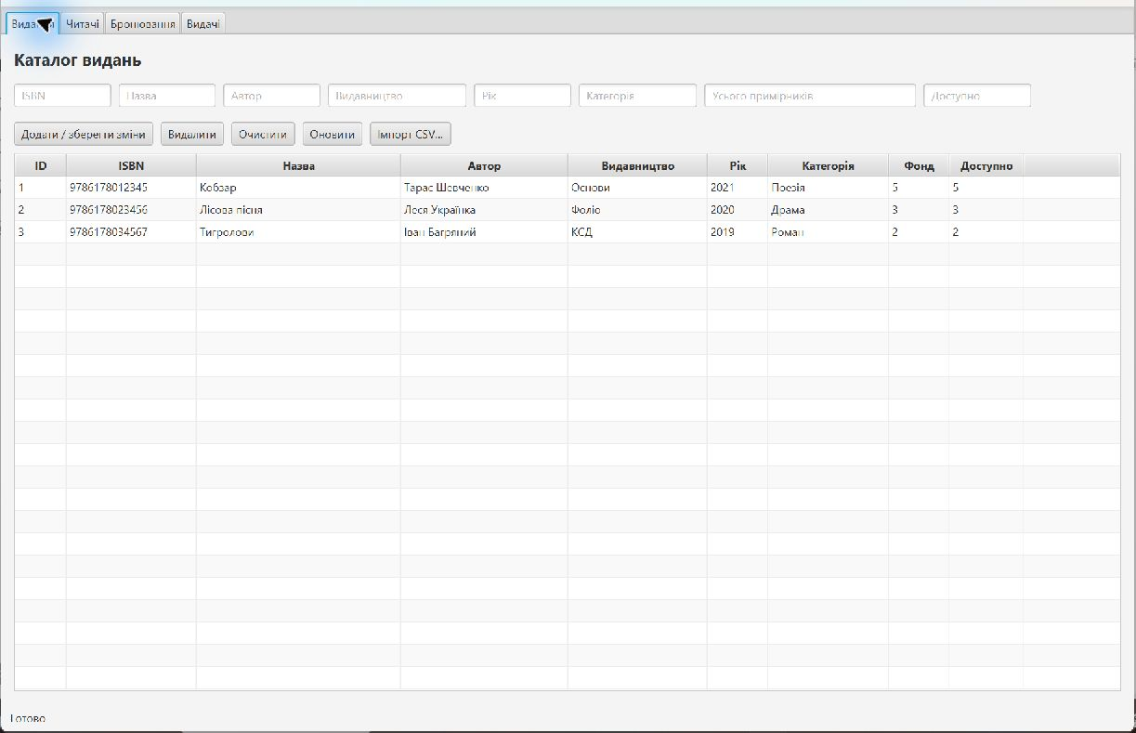
Рисунок 3 — JavaFX: каталог видань

5.2 СКРІНШОТИ JAVAFX-КЛІЄНТА
Таблиця бронювань відображає зв’язки з виданням і читачем, поточний стан та нормовані значення факторів інтегрального показника.
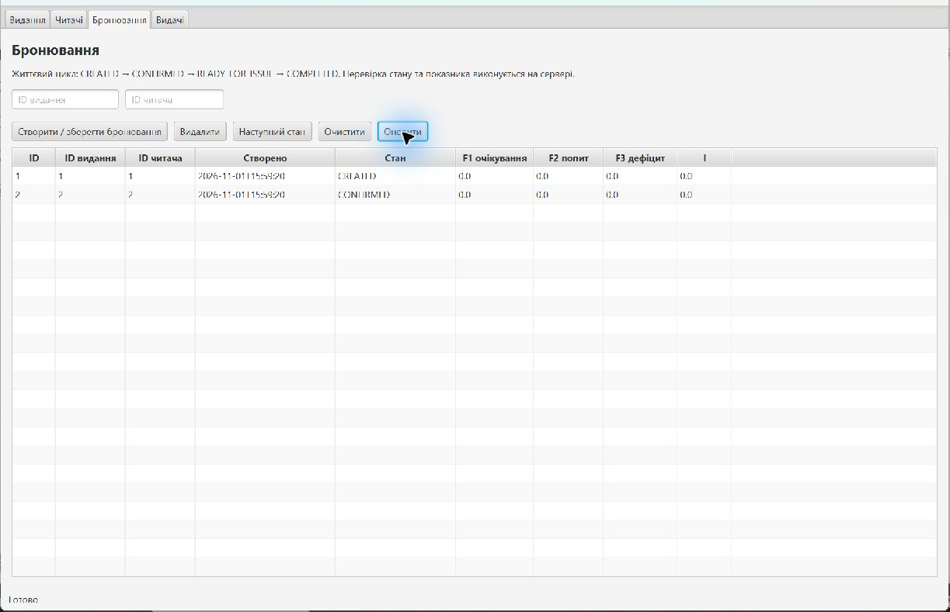
Рисунок 4 — JavaFX: бронювання та чотиристанний життєвий цикл

ВИСНОВКИ
Для варіанта 4 підготовлено початкову клієнт–серверну систему бібліотечного обліку. Визначено чотири основні сутності, спроєктовано таблиці і ключі, підготовлено SQL для повторного створення бази даних та CSV-файл для наповнення каталогу.
Реалізовано серверні моделі, DAO/JDBC-рівень, сервісну валідацію й правила переходів бронювання, розрахунок інтегрального показника, HTTP/JSON API та JavaFX-клієнт. Збірку обох модулів виконано; розгортання на Tomcat 9 та роботу маршруту з MySQL перевірено на тимчасовому локальному середовищі.
До наступних кроків належать: перевірити запуск на навчальному комп’ютері з MySQL/XAMPP та phpMyAdmin, доповнити автоматизовані тести, за потреби уточнити формули нормування за вказівкою викладача, і продовжити оформлення записки за наступними етапами.
Матеріали проєкту
- database.sql — структура та початкові демонстраційні дані;
- server/ та client/ — серверний і JavaFX Maven-модулі;
- sample-data/publications.csv — початковий CSV-каталог;
- docs/ERD.drawio — схема для diagrams.net; docs/screenshots/ — реальні знімки клієнта;
- README.md і docs/API_AND_DATA.md — інструкції запуску, маршрути та формат даних.

